Pár slov starosty
Uskutečněné akce v obci:
- vybudování autobusových zastávek před budovou vlakového nádraží ČD a v parcelách,
- položena nová střecha se zateplením včetně okapů na sále KD Tomice,
- rekonstrukce bytu v čp. 5 Olbramovice (přízemí),
- dokončena instalace výstražného varovného systému. Probíhá zkušební provoz. Žádáme občany o zpětnou vazbu, jak jsou hlásiče ozvučeny;
- rozšíření veřejného osvětlení v Městečku,
- oprava učebny v přízemí ZŠ,
- začínáme s opravou poškozené hráze rybníka Zákostelský,
- opravujeme náves v Kochnově u zvoničky (pokládka živičného povrchu),
- začínáme s opravou fasády staré zbrojnice,
- probíhají dokončovací práce na opravě kopule věže kostela.
Informace z obce:
- Soukromý investor začíná s výstavbou rodinných domů v lokalitě za restaurací U Michala. Po dobu stavby bude v této části obce zvýšený provoz stavebních strojů.
- Zakoupili jsme mulčovač za traktor na mulčování větších ploch.
- V září 2021 jsme přivítali 32 nových občánků obce.
Plánované akce:
- Získali jsme dotaci na odbahnění kaskády rybníků v Olbramovicích. V současné době se zpracovává výběrové řízení na dodavatele.
- Obdrželi jsme dotaci na vybudování cyklostezky Votice – Olbramovice a na vybudování chodníku Veselka – Olbramovice
- Informace o realizaci parkoviště P+R Olbramovice
- uskutečnila se schůzka s Mgr. Petrem Maturou (vedoucím odboru veřejné mobility Krajského úřadu Středočeského kraje) a s Ing. Martinem Dvořákem (vedoucím oddělení cyklostezky a P+R – Krajská správa a údržba silnic Středočeského kraje)
- děkujeme Ing. Čechákovi za pomoc při zrealizování záměru vybudování parkoviště P+R
- harmonogram projektu „Parkoviště P+R Olbramovice“
- 17.6. Zastupitelstvo Obce Olbramovice schválilo Smlouvu o spolupráci na projektu „parkoviště P+R Olbramovice“ mezi Obcí Olbramovice a Středočeským krajem.
- 26.8. Rada Středočeského kraje schválila smlouvu o spolupráci
- 13.9. jednání Zastupitelstva kraje – Zastupitelstvo Středočeského kraje schválilo smlouvu o spolupráci
- 20.9. podepsána smlouva Obcí Olbramovice a zaslána zpět k podpisu na Krajský úřad
- 15.10. zadání projektové dokumentace (dále jen PD) a zpracování podkladů pro Odbor majetku k darovací smlouvě
- I Q. 2022 – schválení znění darovací smlouvy obcí a krajem, koncept PD od projektantů – připomínkování konceptu obcí a krajem
- I. Q 2022 – schválení darovací smlouvy zastupitelstvem obce
- I. Q 2022 – schválení darovací smlouvy zastupitelstvem kraje
- Červenec 2022 – stavební povolení (předpoklad vydání stavebního povolení)
- Do konce roku 2022 – realizace projektu parkoviště a uvedení do provozu
Upozornění občanům:
- Upozorňujeme na dodržování pořádku a čistoty v okolí kontejnerů na separace.
- Svoz velkoobjemového odpadu z místních částí obce Olbramovice bude probíhat dle níže uvedeného harmonogramu vždy v sobotu:
Zahradnice, Semtínek ……………………………………. 23.10.2021
Městečko, Semtín- Mokřany ……………………………….30.10.2021
Tomice, Veselka ……………………………………………. 6.11.2021
Olbramovice- parkoviště, Olbramovice – u Štamfrů ………..13.11.2021
Křešice – Radotín, Olbramovice - parkoviště ……………… 20.11.2021
Slavkov – Strejčkov, Kochnov ……………………………...27.11.2021
- Upozorňujeme občany na dočasné zrušení skládky na „Lišáku“.
V minulém týdnu proběhly volby do Parlamentu Poslanecké sněmovny ČR. V obvodu obce Olbramovice máme tři volební okrsky, a to v Tomicích, Křešicích a v Olbramovicích. Při těchto volbách přišlo k hlasovacím urnám velké množství voličů. Děkuji všem, kteří se zúčastnili.
Dále chci též poděkovat manželům Václavu a Magdaléně Stárkovým za darování sborníku skladeb skladatele Josefa Machoně včetně podpisu autora. Josef Machoň je slavný olbramovický rodák a hudební skladatel. K příležitosti výročí narození Josefa Machoně pořádá obec Olbramovice odhalení pamětní desky a koncert v neděli 31.10.2021 (viz. dále v Občasníku).
Ivan Novák, starosta obce

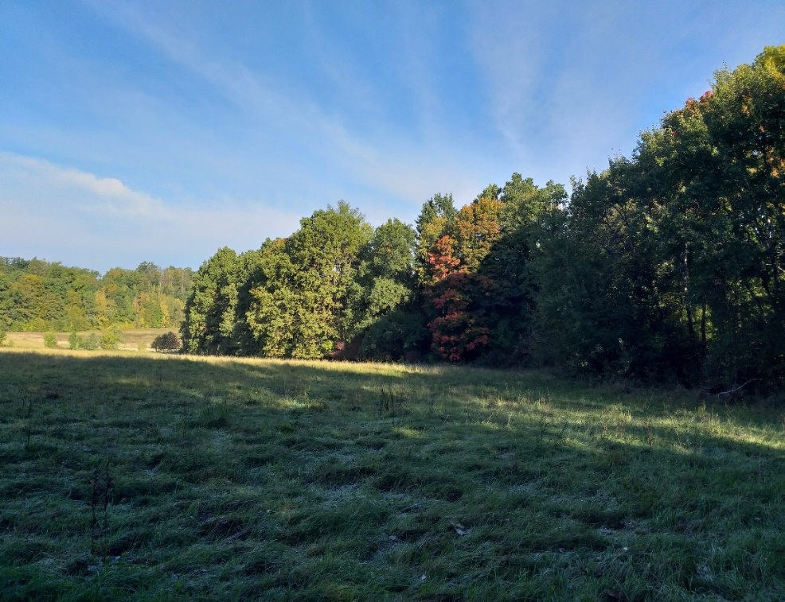
Podzimní krajina v okolí Olbramovic Foto: Dagmar Tůmová

Činnost jednotky SDH Olbramovice

Technická pomoc – Jinošice
V úterý 29. 6. 2021 ve 21:22 hod. jednotka vyjela s CAS 25 Liaz na silnici III. třídy mezi obcí Ouběnice a Jinošice k odstranění stromu. Po příjezdu na místo události bylo průzkumem zjištěno, že se jedná o větrem vyvrácený strom o průměru cca 45 cm přes celou komunikaci, na likvidaci byla použita motorová řetězová pila. Po úklidu komunikace se jednotka vracela zpět na základnu. Při návratu dále odstranila pomocí motorové pily spadlý strom na komunikaci mezi Olbramovicemi a osadou Městečko. Ve 22:13 hod. se hasiči vrátili zpět. Příčina – větrná smršť při bouřce.

Zasahující hasiči - Zoul F., Zoul F. ml., Ledvinka L., Pejša M., Jelenecký J.

Požár – Libouň
Ve čtvrtek 8. 7. v 8:38 hod. byl našim hasičům vyhlášen poplach na požár velkokapacitního seníku v obci Libouň. Olbramovická jednotka zasahovala společně s jednotkou HZS Středočeského kraje stanicí Benešov, Vlašim a JSDH Votice, Jankov, Načeradec, Louňovice pod Blaníkem, Zvěstov, Ratměřice, Neustupov a Vlašim. Po příjezdu na místo bylo prováděno plnění vody do plošiny AP 27 T 148 JSDH Votice, hašení z koše automobilové plošiny v dýchací technice, kyvadlová doprava vody na požářiště, plnění CAS a hašení pomocí otočné proudnice na CAS 32 T 815. Po ukončení se jednotka z rozhodnutí velitele zásahu vrátila v 18:36 hod zpět na základnu.

Zasahující hasiči - Ledvinka L., Jelenecký J., Lamač J., Šmídek P.

Technická pomoc – Podolí
V pátek 9. 7. ve 2:02 hod. vyjeli hasiči s CAS 25 Liaz na odstranění stromu spadlého přes komunikaci mezi osadou Křešice a Podolí. Na likvidaci byla použita motorová řetězová pila. Po úklidu komunikace se jednotka vrátila ve 2:25 hod. zpět na základnu.

Zasahující hasiči - Zoul F., Zoul F. ml., Císař P., Ledvinka L., Pejša M., Jelenecký J., Jelenecký M., Lamač J.

Technická pomoc + dopravní nehoda – silnice 1/3
V úterý 13. 7. ve 23:07 hod. jednotka vyjela společně s JSDH Votice na likvidaci listnatého stromu nahnutého nad silnicí č. I/3 před přemostěním se silnici I/18 směr Tábor. Na rozřezání byla použita řetězová motorová pila a vozovka uklizena.
Do vozidla CAS 15 Man JSDH Votice narazil během zásahu zezadu osobní automobil. Nehoda se obešla bez zranění.
Naše jednotka zůstává na místě k zajištění dopravní nehody, bylo provedeno nasvícení místa zásahu pomocí osvětlovacího stožáru na CAS 25 Liaz a řízení provozu na komunikaci. Po vyšetření nehody PČR a ukončení se v 1:05 hod. hasiči vrátili zpět na základnu.

Zasahující hasiči - Zoul F., Ledvinka L., Pejša M., Jelenecký J., Jelenecký M., Hořejší P., Stárek L.

Požár – Opřetice
V úterý 24. 8. v 5:34 hod. vyjeli naši hasiči, společně s jednotkou HZS Středočeského kraje stanice Benešov a JSDH Bystřice, na požár hromady hnoje do osady Opřetice. Požár likvidován pomocí dvou útočných proudů C od bystřické CAS 20 MB Atego a nárazníkové proudnice benešovské CAS 30 T 815-7, poté byla hromada postupně rozhrnována kolovým nakladačem a dále prolévána vodou.
Naše jednotka prováděla doplňování vody do CAS JSDH Bystřice, kyvadlovou dopravu vody z ČOV Bystřice a z rybníka v Opřeticích, kde byla voda do CAS 32 plněna za pomoci plovoucího motorového čerpadla Kawasaki, dále hašení požáru otočnou proudnicí na CAS 32. Po likvidaci se jednotka v 11:08 hod. vrátila zpět na základnu.

Zasahující hasiči - Zoul F., Ledvinka L., Jelenecký M., Císař P.
HZS Benešov – CAS 20 Scania, CAS 30 T 815-7, VEA Ford Ranger
JSDH Bystřice – CAS 20 MB Atego

Technická pomoc – Slavkov
V neděli 29. 8. ve 22:39 hod. byl naší jednotce vyhlášen poplach na ohlášený spadlý strom na silnici III. tř., mezi Slavkovem a Rudolticemi. Po příjezdu na místo události, bylo průzkumem zjištěno, že se jedná o ulomenou větev jabloně, zasahující do poloviny vozovky. Pomocí motorové řetězové pily větev rozřezána a po úklidu komunikace se jednotka ve 23:12 hod. vrátila zpět na základnu. Na místo se dostavila jednotka HZS Středočeského kraje stanice Benešov.

Zasahující hasiči - Zoul F., Zoul F. ml., Pejša M., Jelenecký M., Hořejší P.
HZS Benešov – CAS 15 MB Atego

Naši hasiči s technikou během letošního léta, mimo uvedenou zásahovou činnost, prováděli v rámci výcviku a kondičních jízd zalévání zeleně a stromů v obci, pročištění propustků pod komunikacemi a to jak pro obec, tak pro SÚS, navážení vody do bazénů, nádrží a mytí komunikací. Dále zajišťovali požární asistenci a kropení tratě při motokrosových závodech ve Voticích. Nemálo hodin bylo věnováno opravám a údržbě techniky, věcných prostředků a zařízení.

V pátek 20. srpna jsme uspořádali další venkovní zábavu před naší zbrojnicí. Již po několikáté přijala pozvání kapela Unigena, které se u nás vždy líbí a předběžně jsme domluveni na další akci v příštím létě. Možná škoda jen chladnějšího počasí, nicméně účast byla hojná a my za ní děkujeme.

V sobotu 28. srpna jsme provedli v Olbramovicích a okolních osadách sběr železného šrotu. Rádi bychom tímto poděkovali všem, co připravili nějakou tu hromádku před svůj dům a tím podpořili místní SDH.

V neděli 19. září ve 12 hodin jsme, po vyjetí zásahové techniky před naší zbrojnici a nastoupení zásahové jednotky, uctili minutou ticha památku dvou dobrovolných hasičů, kteří zemřeli při zásahu u úniku a následného výbuchu plynu v Koryčanech dne 15. 9. 2021.

Za SDH a jednotku SDH Olbramovice
František Zoul a Lukáš Ledvinka

Včelařský spolek Ouběnice
Vás srdečně zve na
Včelařskou výstavu
k 70 výročí založení včelařského spolku,
která se koná ve špejcharu v Olbramovicích
od 9. října – 20. listopadu 2021
slavnostní zahájení výstavy:
9. října 2021 od 17:00 hodin
Vstupné dobrovolné
Výtěžek ze vstupného bude předán
jako charitativní příspěvek pro
Marušku Buriánkovou ze Zahradnic.
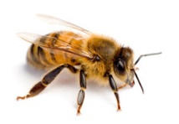

ZŠ a MŠ Olbramovice zahájila nový školní rok
Po letních prázdninách jsme se opět všichni sešli ve škole. Společně jsme slavnostně první školní den přivítali prvňáčky a s chutí vykročili do nového školního roku.
Uvidíme, co nám nový školní rok přinese. Určitě ale žáci navážou nová přátelství, seznámí se zajímavými lidmi, uvidí nové věci, zažijí zajímavé chvilky ve škole i mimo ni. Možná zažijí i neúspěchy a nezdary, ale to k životu patří. Pro žáky je potřeba se naučit žít i s nějakým tím neúspěchem. Každému se daří trochu něco jiného.
My přejeme žákům, aby se jim ve škole jejich práce dařila, a když náhodou něco nevyjde podle jejich představ, tak ať si z toho nic nedělají. Příště si jim určitě podaří něco jiného. Rodičům přejeme pevné nervy a dostatek energie zvládnout nový školní rok.
Za ZŠ a MŠ Olbramovice ředitelka Mgr. Věra Kutišová

Pasování žáků 2. a 3. ročníku na čtenáře
Každý rok jsou žáci 2. ročníku zváni do Votic na slavnostní pasování na čtenáře, které pořádá votická knihovna. Protože v loňském roce epidemiologická situace nedovolila, aby takto akce proběhla, byli v letošním roce pozváni i žáci 3. ročníku. V obřadní síni městského úřadu byli žáci uvítáni a po krátkém úvodním slovu dvorních dam žáci předvedli své čtenářské dovednosti při četbě z knihy. Všichni žáci úspěšně četbu zvládli a mohli být rytířem pasováni na čtenáře. Na závěr složili slavnostní slib čtenáře. Z obřadní síně odcházeli s příjemným pocitem, že se jim to podařilo a kromě hezkého zážitku si odnesli pamětní list a drobný dárek.
Mgr. Věra Kutišová

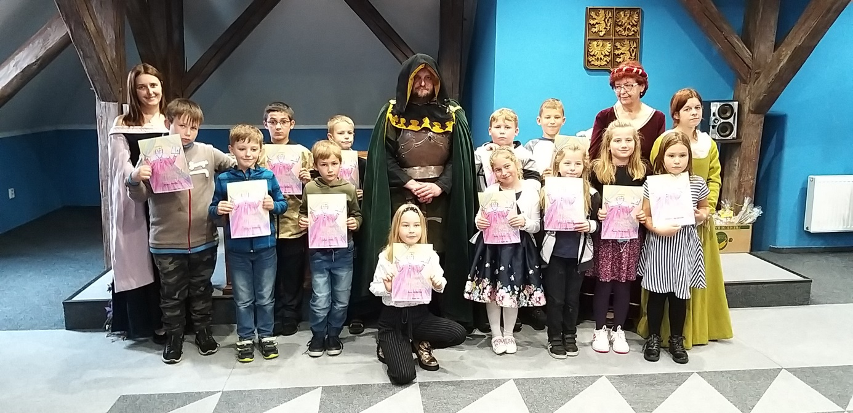

Bezpečnost především aneb Beseda s Policií ČR Benešov v ZŠ Olbramovice
Na začátku nového školního roku navštívila naši školu zástupkyně oddělení Policie ČR Benešov - Andrea Koubová, která byla pozvána na besedu s žáky naší školy. Nejprve se setkala s mladšími žáky a o hodinu později se staršími žáky školy. Beseda byla zaměřena na dopravní výchovu. Vzhledem k tomu, že vesnicí prochází státní silnice, připomněli si žáci dopravní značky, pravidla správného přecházení, ale i vybavenost kola a bezpečnou jízdu na něm. Zopakovali si také pravidla, jak se zachovat při setkání s cizími lidmi, co dělat, když budou doma sami a bude na ně zvonit cizí člověk. A protože téměř každý žák vlastní mobilní telefon, tablet nebo počítač, zaměřila se policistka u starších žáků i na kyberšikanu.
Zdůraznila, že je potřeba, pokud mají nějaký problém, se vždy svěřit nějaké blízké osobě.
Děkujeme Policii ČR za každoroční spolupráci v rámci prevence a hlavně bezpečnosti našich žáků.
Mgr. Alena Typtová, ZŠ Olbramovice

Projektový den - Botanicus
14. 9. 2021 žáci jeli na výlet do Lysé nad Labem, do Centra řemesel a zahrad.
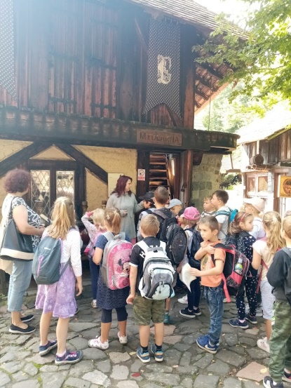
Nejprve jsme si poslechli výklad od paní průvodkyně o řemeslech např.: dřevořezbářství, provaznictví, hrnčířská dílna, rýžování zlata, loutkařská dílna, výroba svíček a mýdel, výroba papíru. Poté děti dostaly kartičky, groše a dle vlastního výběru šly dané řemeslo zkusit. Každý si z výletu odvezl alespoň 2 výrobky, ze kterých měly děti radost. Celý den byl velice zajímavý a děti bavila jak volnost, kterou měli, ale také všechna řemesla.

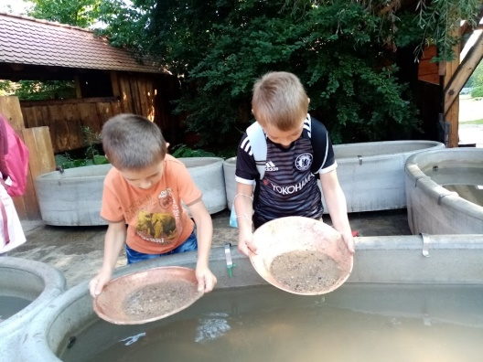

Projektový den „Včelka“
Menší děti 23.9. a starší žáci 30.9.2021
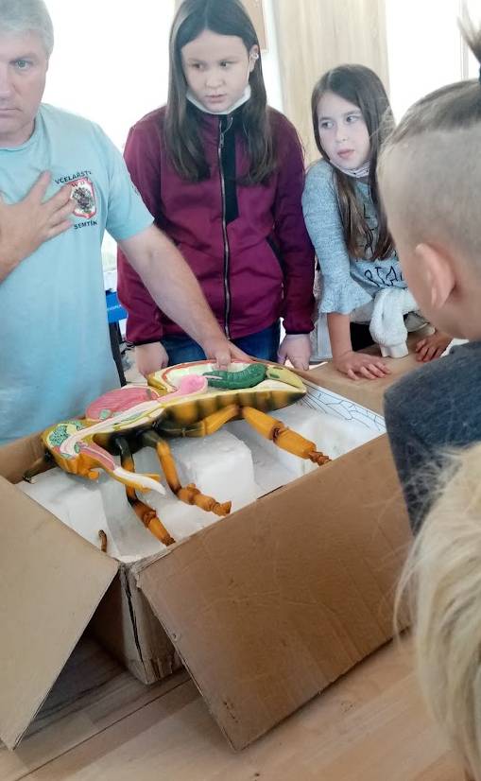
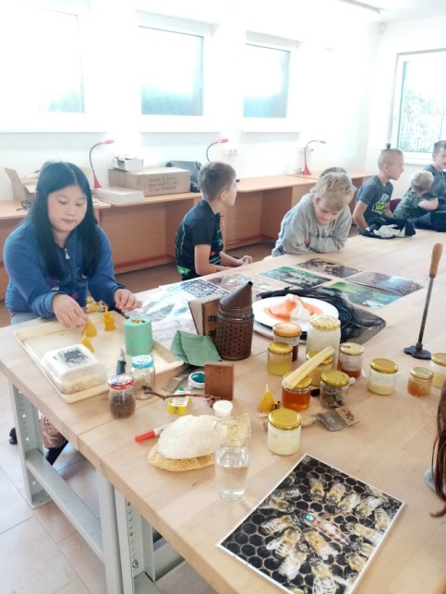
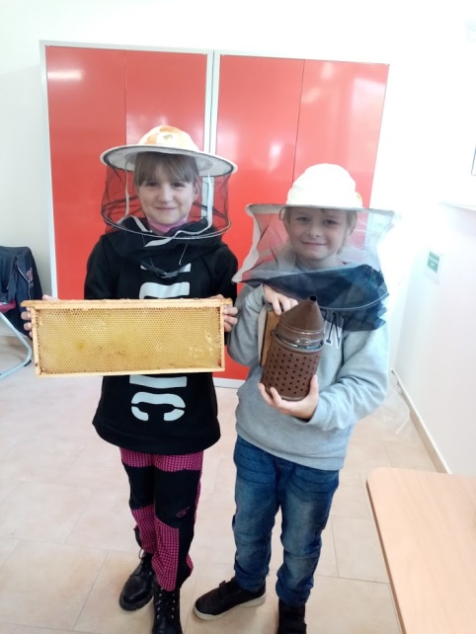
Na oba dva dny měla škola domluvený projektový den s místním včelařem Miroslavem Dvořákem, který dětem nejprve přednášel o důležitosti včel a poté vše ukázal. Děti měly možnost vše si zkusit a osahat. Nejvíce všechny děti zaujal sádrový model včely, kde viděly průřez celého těla. Dozvěděly se spoustu nových pojmů jako mateří kašička, propolis, včelí vosk. Každý si mohl odlít svíčku ze včelího vosku nebo vyrobit propolisovou mast. Celý projekt byl velice zajímavý a děti zaujal.

Dětské dopravní hřiště Benešov
V pondělí 4. 10. se žáci 3. až 5. ročníku ZŠ Olbramovice zúčastnili výuky na dětském dopravním hřišti v Benešově. Pod vedením strážníka Městské policie Benešov Bc. Andrey Koubové si žáci zopakovali dopravní značky a seznámili se se základními pravidly silničního provozu. Společně si prošli hřiště, na kterém jim byl vysvětlen správný postup jízdy na dopravních prostředcích. Poté si žáci nasadili helmy a na vypůjčených kolech a koloběžkách projížděli již známé trasy. Na praktickou část dohlíželi třídní učitelky a žákům znovu připomínaly bezpečnou jízdu. Všem se den moc líbil.
Mgr. Petra Horníková

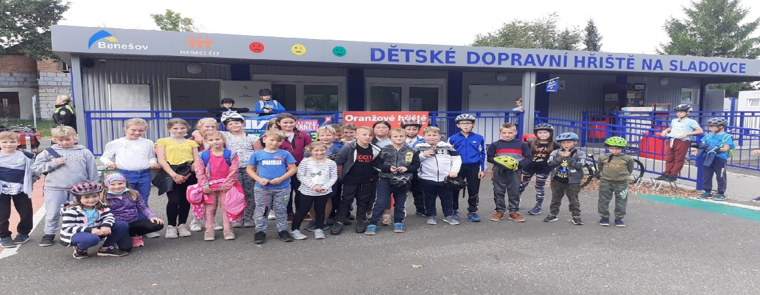

PODZIM VE ŠKOLNÍ DRUŽINĚ V OLBRAMOVICÍCH
Tento rok si družina připravila celoroční program Dobrodružství v říši hmyzu. Děti se budou během celého školního roku podrobně seznamovat zábavnou formou s nejmenšími zástupci živočišné říše. V září jsme navštívili včelí království, kde se děti dozvěděly, jak moc jsou užitečné včely. V říjnu navštívíme zase mravenčí říši.
Letos jsme měli na školním záhoně velkou úrodu mrkve, kterou jsme využili při akci Mrkvičkohraní. Sklizenou mrkvičku jsme využili ke hrám a samozřejmě i ke konzumaci. Nejlépe přece chutná mrkvový salát, který jsme si sami připravili.

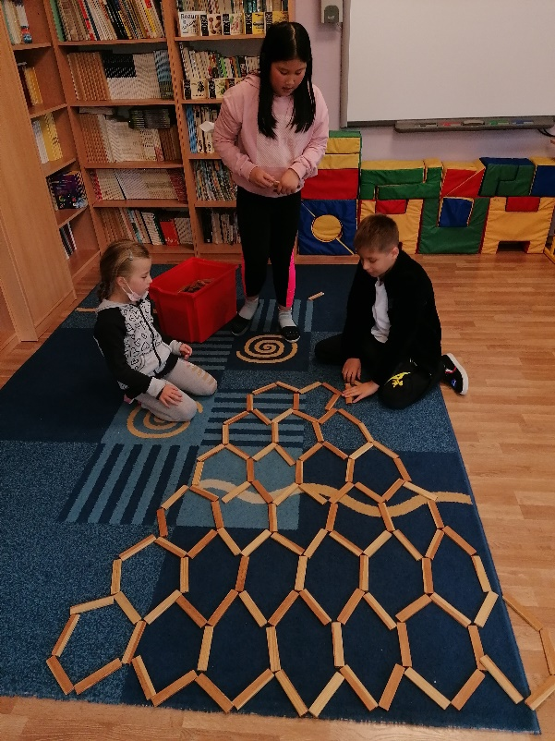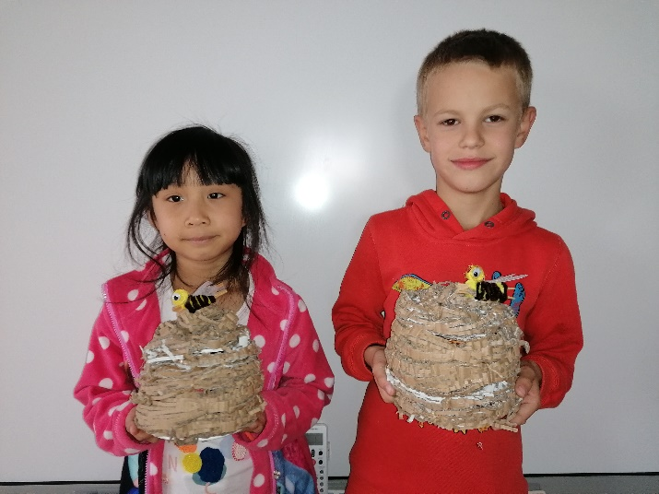
Stavění plástve Včelí úly

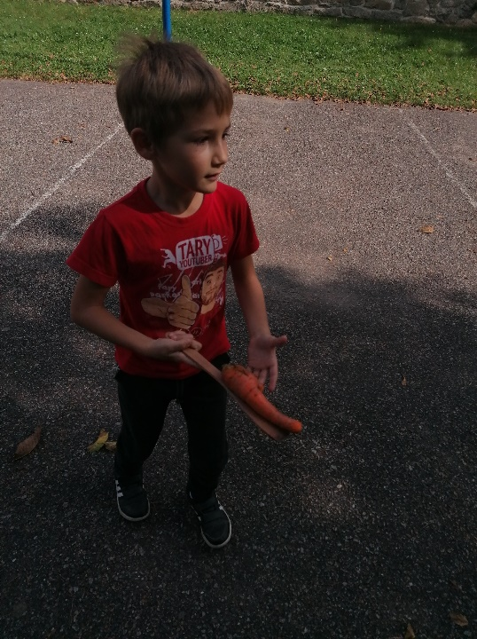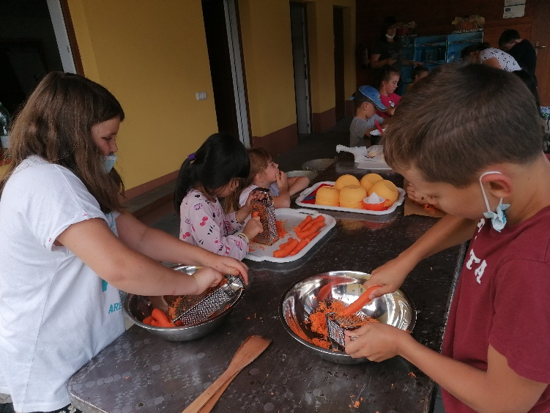
Soutěže s mrkvičkami Příprava mrkvového salátu
foto a text: Petra Dvořáková

DRAKIÁDA V OLBRAMOVICÍCH
Dne 8. 10. 2021 pořádala školní družina v Olbramovicích Drakiádu. Celý týden jsme se obávali, zdali nám vyjde počasí, ale přírodní podmínky nám tentokrát přály. Od rána svítilo sluníčko a pofukoval jemný větřík. Odpoledne jsme se vypravili za Olbramovice na pole směrem k Semtínu, kde jsme měli dostatek prostoru pro pouštění draků. Účast byla velká a všem se podařilo dostat draka alespoň na chvíli do vzduchu. Děti si užily krásné počasí a za svou snahu byly oceněny diplomem a drobnými odměnami.

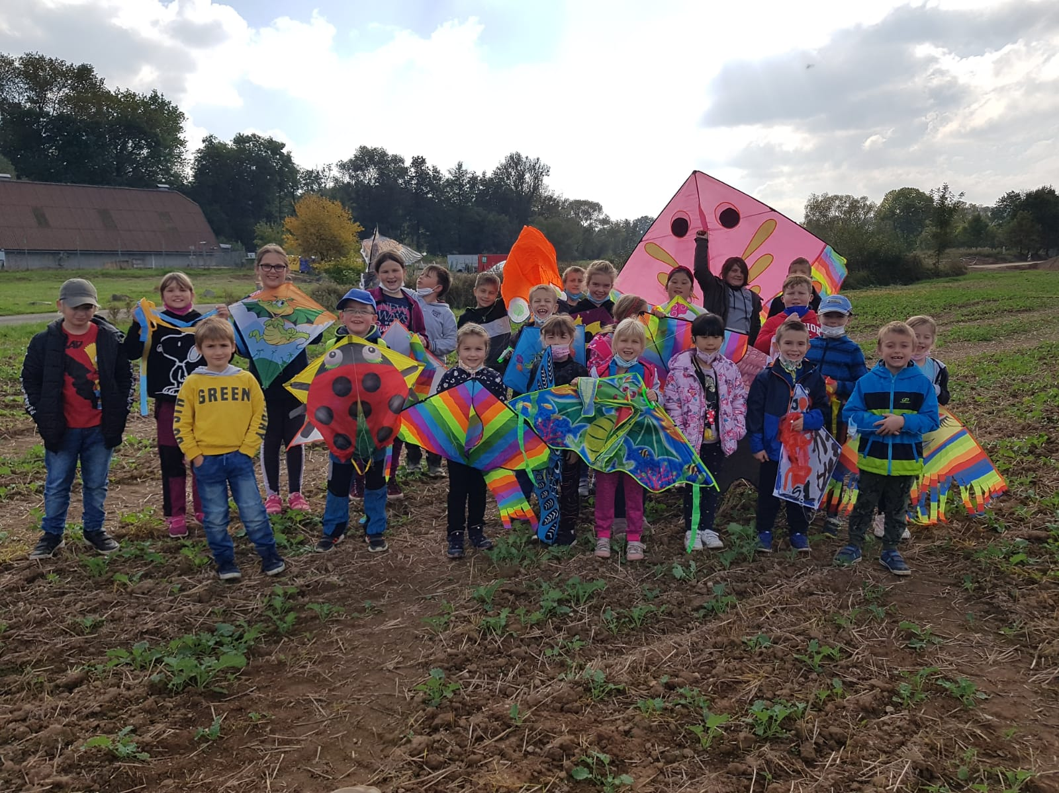
text: Petra Dvořáková foto: Hana Hrubá

Zprávy ze školky v Olbramovicích

Tak nám začal nový školní rok, ve kterém nás čeká, pokud to epidemiologická situace dovolí, mnoho plánů: všechny třídy jsou jako už v loňském roce, zapojeny do projektů Se Sokolem do života a Bezpečně na silnicích. Zúčastníme se výtvarné soutěže, kterou vyhlásil obecní úřad na téma Olbramovický kostel očima dětí.
Další naplánované akce: robotika a základy programování, návštěva včelařské výstavy, naučné ekologické a hudební programy.
V týdnu knihoven jsme navštívili obecní knihovnu. Knihovnice p. Krausová nám ukázala dětský čtenářský koutek a řekla nám, jak to v knihovně funguje.

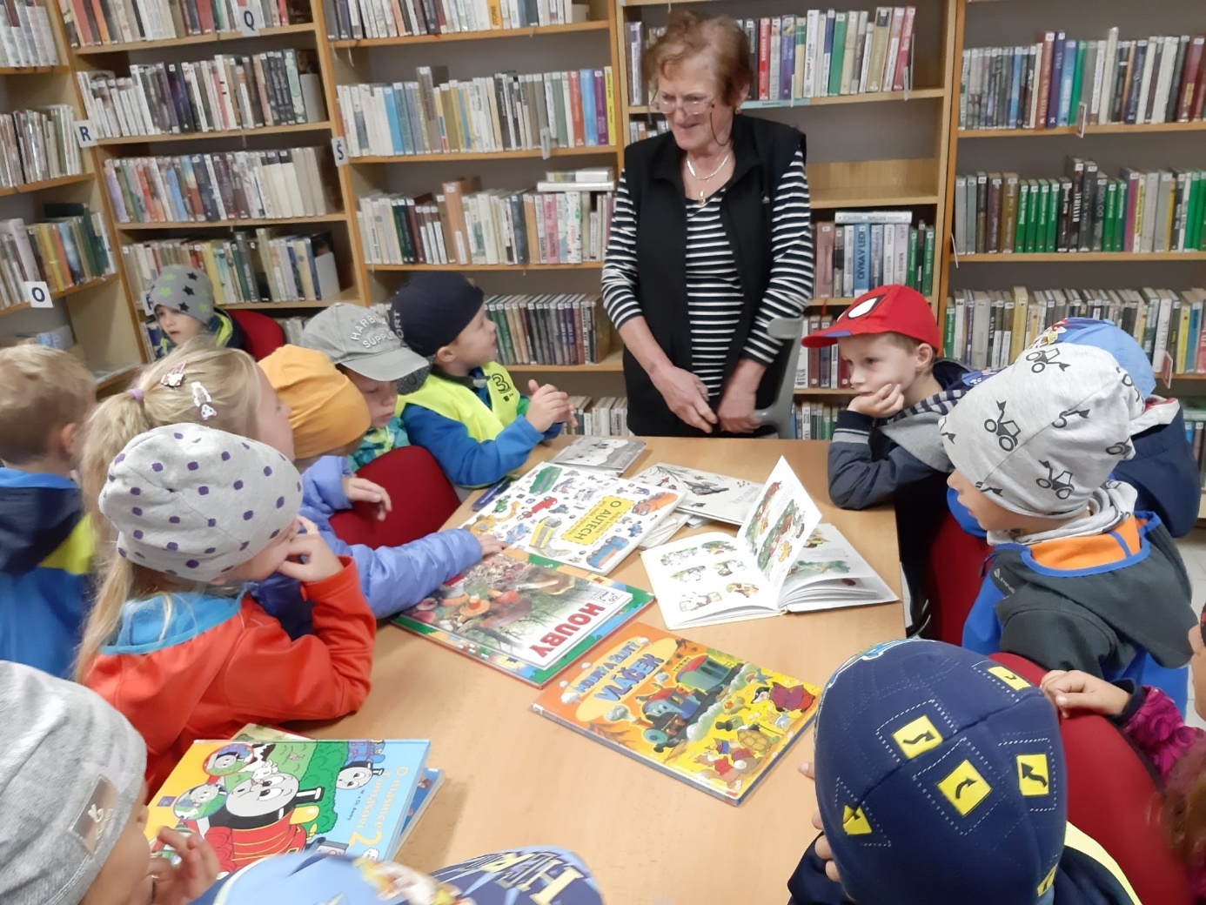
foto a text: Bc.Lada Janušová

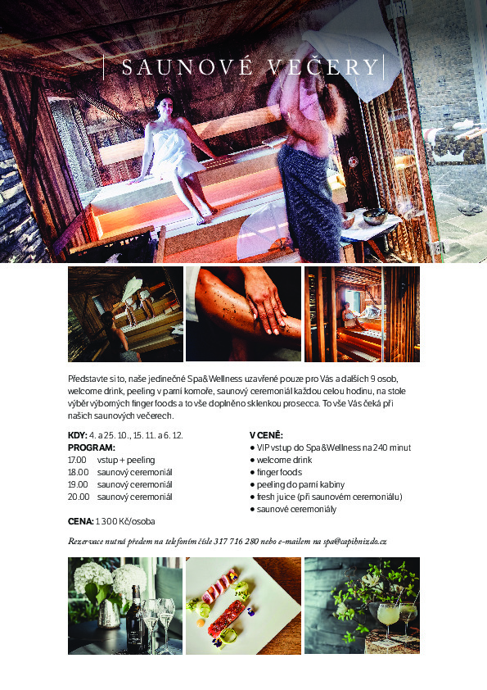

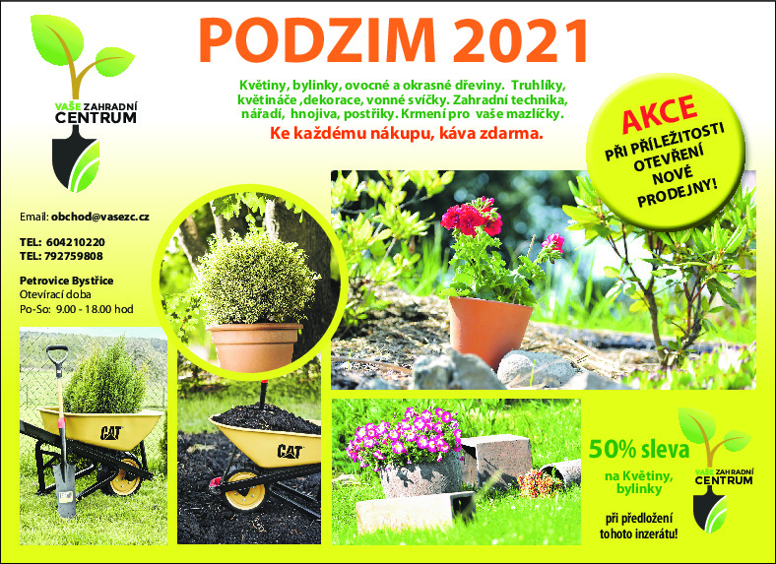

Obec Olbramovice, Římskokatolická farnost Votice a Základní škola Olbramovice vás srdečně zve na
SLAVNOSTNÍ
K O N C E R T
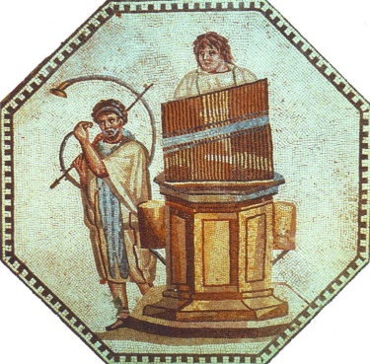
MUSICA DIVERSATA

který se koná u příležitosti
odhalení pamětní desky olbramovického rodáka a hudebního skladatele Ing. Josefa Machoně
a dokončení opravy kopule věže kostela

NEDĚLE 31.10. 2021

16:00 sraz u budovy základní školy v Olbramovicích a odhalení pamětní desky
16:30 koncert v kostele Všech svatých, kde zazní také skladby Ing. Josefa Machoně

Marie Čejková – zpěv, housle
Ivana Masnicová – flétna, zobcové flétny
Adam Pavlíček – kytara
Ctirad Sedláček – zobcové flétny, klarinet, varhany

- M.D.G.

Hudební skladatel Josef Machoň bude mít v Olbramovicích pamětní desku

Když jsme na radě obce letos na jaře schvalovali umístění pamětní desky Ing. Josefa Machoně na olbramovické škole, tak padl návrh, že bychom mohli na tuto slavnostní událost pozvat jeho potomky. Vcelku nevinná věta, že zkusím o tomto olbramovickém rodákovi zjistit více informací, se změnila v téměř detektivní pátrání, které není ani po půl roce definitivně uzavřeno. Přesto bych se s vámi o jeho výsledky ráda podělila. Uvedené informace pocházejí z různých zdrojů: matrik, archivů, knihoven. Oslovených osob nebo institucí je prozatím více než dvacet… Významným vodítkem v dalším pátrání mi byl hrob Ing. Josefa Machoně, který jsem objevila, zarostlý břečťanem, na Olšanských hřbitovech.
Ale začněme popořádku. Hudební skladatel Ing. Josef Machoň se narodil 5. května 1880 v Olbramovicích č.p. 5 v rodině řídícího učitele Josefa Machoně staršího (1853-1929).
Řídící učitel Josef Machoň pocházel z Radimovic nedaleko Želče z rodiny koláře. V Radimovicích také dosud žijí potomci jeho bratra. Josef Machoň st. byl výborným pedagogem, muzikantem, včelařem a autorem odborných článků o včelařství. Působil v místním sboru dobrovolných hasičů, kde se po jeho založení v roce 1896 stal prvním starostou.
Po smrti řídícího učitele Václava Šaldy nastoupil 1. října 1879 na místo řídícího učitele v Olbramovicích.
Oženil se v únoru 1879 v Jesenici, kde předtím učil. Za svědka mu šel František Macháček (1834-1899), významná osobnost naší obce, dlouholetý okresní a obecní starosta a zemský poslanec. Manželkou Josefa Machoně st. se stala Anna, rozená Šeborová, která pocházela z mlynářského rodu. Novomanželé Josef a Anna bydleli zprvu v Olbramovicích v domě č.p. 5, který patřil právě Františku Macháčkovi. Poté v tzn. Machoňově vile v Olbramovicích. V Olbramovicích se jim postupně narodili tři děti, Josef, Marie (ta záhy zemřela) a v roce 1886 nejmladší Anna.
Josef Machoň starší byl pokrokovým včelařem a zasloužil se roku 1882 o vznik nejstaršího spolku v okrese; ve Vrchotových Janovicích, jehož se stal předsedou. Roku 1906 se podílel na založení spolku ve Voticích, kde byl všemi hlasy zvolen rovněž jeho prvním předsedou. Olbramovice si velmi oblíbil a zůstal zde i jako penzista.
Čeněk Habart jej popisuje jako: „rázovitého učitele, silné vysoké postavy a zdravých, usměvavých tváří.“ Na první pohled poznal v něm každý dobrého a přímého člověka.“ Na otázku, co by dělal, kdyby se mu rojily včely a přišel inspektor, prý odpověděl: „Šel bych do včelína. Přece by žádný rozumný inspektor nechtěl na chudém učiteli, aby měl z opuštění včel škodu.“ Pro další vzpomínky řídícího učitele Machoně doporučujeme nahlédnout do III. dílu knihy Sedlčansko, Sedlecko, Voticko od Čeňka Habarta. Dokumentují nejen žalostný stav původní olbramovické školy, ale také svéráznou povahu řídícího učitele Machoně. Po jeho smrti roku 1929, kronikář naší obce napsal ,,že učil místní včelařiti“. Jeho žena Anna zemřela o tři roky později, v roce 1932.
Vraťme se ale k jeho synovi, Josefu Machoňovi mladšímu. Již od mládí projevoval velké hudební nadání. Hudbě se začal učit u svého otce. Ten také poskytl synovi základní hudební vzdělání. Josef Machoň ml. vystudoval nejprve reálné gymnázium v Českých Budějovicích a poté České vysoké učení technické v Praze. Kromě toho byl přijat také na Pražskou konzervatoř, ale řádné studium musel přerušit z důvodu souběhu přednášek na obou školách. Ve studiu pokračoval soukromě studiem hry na klavír (u Albíny Scheborové), na housle (u Otmara Máchy) a na violoncello (u Ferdinanda Schuberta). Kromě toho studoval i skladbu u Vítězslava Nováka a instrumentaci u Jaroslava Řídkého.
Po dokončení vysokoškolského studia se Josef Machoň ml. stal železničním úředníkem v Lublani a v Plzni. Po 1. světové válce, až do roku 1939, pracoval na Ministerstvu železnic v Praze. Všude kde působil se intenzivně věnoval hudbě. Pro příklad uveďme jeho členství v orchestru železničních úředníků, komitétu pro propagaci komorní hudby nebo výboru Mozartovy obce v ČSR. Referáty o hudbě psal do časopisů Hudební rozhledy a Směr. Kromě toho publikoval studii O loutkářské hudbě a svými články přispíval do časopisu Loutkář. Velmi intenzivně se věnoval písním a skladbám pro loutkové divadlo. Základem jeho tvorby byly především písně a sbory. Pro své písně volil nejenom texty českých básníků, ale i své vlastní. Čeněk Habart jej líčí jako: „básníka jemného pera, který složil na své vlastní verše celou řadu vážných i humorných písní“. Mnohé z jeho prací byly oceněny uznáními a cenami při soutěžích. Některá jeho díla byla uváděna v zahraničí.
Josef Machoň mladší se v roce 1907 oženil s Marií Kirchnerovou. Podle dostupných informací se zdá, že jejich manželství bylo bezdětné, avšak s jistotou to prozatím tvrdit nelze.
Díky žádosti o cestovní pas z roku 1922 víme, jak oba manželé vypadali. Josef Machoň je zde popisován jako muž malé postavy, kulatého obličeje, kaštanových vlasů a šedých očí.
Josef Machoň zemřel 2. září 1962 ve svém bytě v Praze na náměstí Míru a je pochován na Olšanských hřbitovech. Hrobové místo bylo zaplaceno pouze na deset let a je spíše náhoda, že hrob nebyl prozatím zrušen. Vypadá to, že zde, na Olšanských hřbitovech veškeré stopy končí.
Na závěr bychom proto chtěli vyzvat pamětníky nebo vás, kteří jste o této osobnosti od pamětníků slyšeli, abyste se s námi o tyto informace podělili. Za každý střípek o tomto olbramovickém rodákovi budeme velmi vděčni a může být tím důležitým do celkové mozaiky jeho života. Pamětní deska Ing. Josefa Machoně bude odhalena v neděli 31.10 2021 v 16:00 hodin na budově olbramovické základní školy a následovat bude koncert v místním kostele, kde zazní též několik jeho skladeb.

Eva Křížková, Miroslav Dvořák

Nabídka práce:

Hledáme kolegu na statek v Babicích u Olbramovic. Práce ve stáji u koní a ovcí a běžná technická údržba. ŘP na traktor výhodou. Dobré platové podmínky. Kontakt: 602 323 630, info@jkbabice.cz

*************************************************************
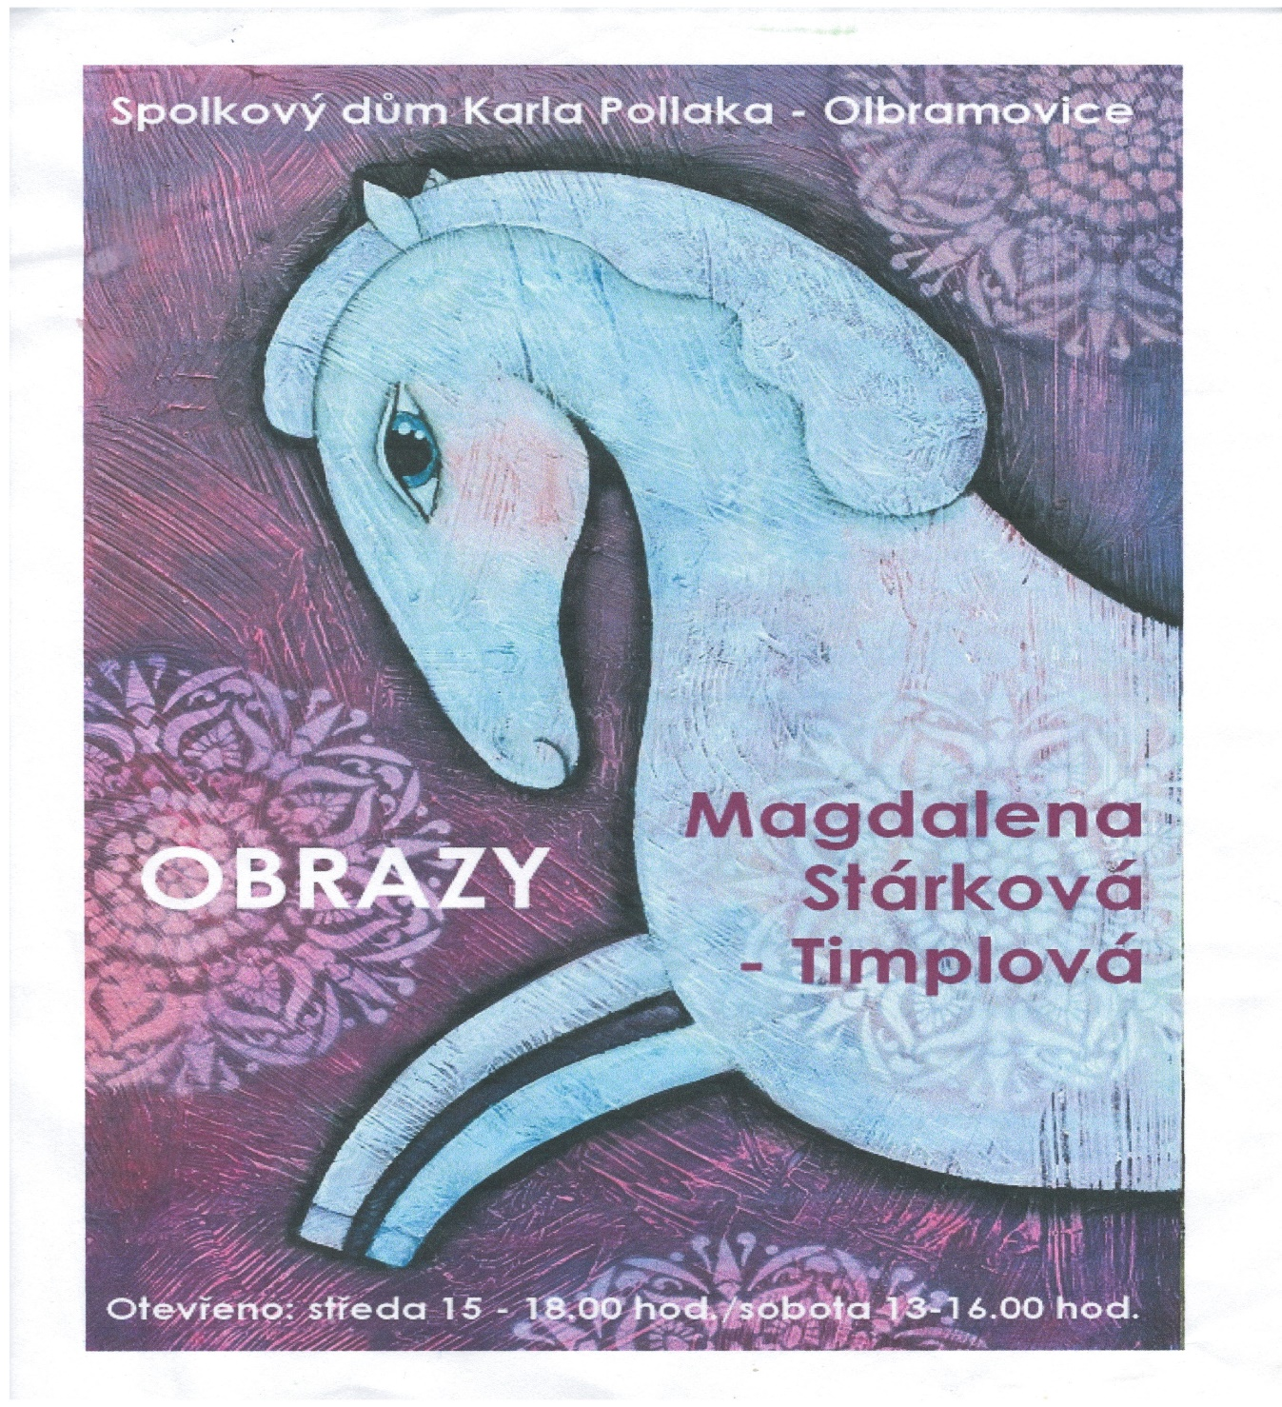
Obec Olbramovice, SDH Olbramovice a
Základní škola a mateřská škola Olbramovice ve spolupráci s Unií rodičů,
Vás zvou na tradiční akci
Rozsvícení vánočního stromu
a vánoční jarmark
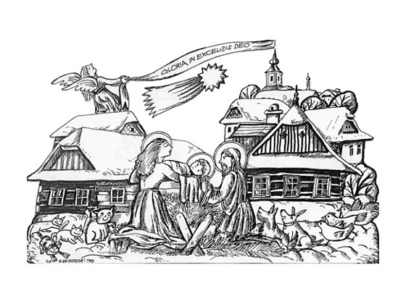
první adventní neděli 28.11.2021

- od 16,00 hodin vánoční jarmark a rozsvícení vánočního stromu na parkovišti před potravinami
- akce se bude konat v závislosti na aktuálních opatřeních z důvodu onemocnění Covid 19
**********************************************************

Obec Olbramovice Vás zve
na tradiční adventní koncert
hudební skupiny PRSKAVKA,
který se koná v sobotu 11.12.2021
od 18,00 hodin v kostele Všech svatých v Olbramovicích.
Akce se bude konat v závislosti na aktuálních opatřeních z důvodu onemocnění Covid 19.

Dovolujeme si Vám touto formou oznámit, že na Obecním úřadu v Olbramovicích je možnost zakoupení knihy Ladislava Moučky:

JAN BLAŽEJ SANTINI AICHEL
GEOMETRICKÝ ODKAZ ČESKÉHO STŘEDOVĚKU VRCHOLNÉMU BAROKU.

Kniha předkládá zcela nový a syntetizující pohled na vývoj sakrální architektury v naší zemi. Jde o objev jednotné kompoziční sítě, používané při půdorysném zakládání staveb. Nezměněný proporční modul totiž nalézáme od nejstarších raně středověkých staveb, přes geometrický gotický klíč uplatněný při návrhu Chrámu sv. Víta, Václava a Vojtěcha v Praze, až po barokní gotiku Jana Blažeje Santiniho.
Téma knihy je proto rozděleno do tří částí:
První část (str. 21–102) s názvem STROM ŽIVOTA pojednává o geometrii raně středověkých staveb na našem území. Bylo vybráno třináct rotund a půdorys základů stavby byzantského typu, neznámého zasvěcení, objevené v letech 1969–2018 na pražském Vyšehradě. Těchto čtrnáct staveb tvoří ukázku kompozičních půdorysných návrhů v rozmezí 10. – 13. století.
Druhá část (str. 103–178), pojmenovaná MATKA KATEDRÁLA, obsahuje přesné půdorysné i výškové zaměření Chrámu sv. Víta, Václava a Vojtěcha na Pražském hradě. Tato měření zachycují tři hlavní stavební etapy od založení katedrály v roce 1344 až po její novogotické dokončení na konci 19. století.
Třetí část (str. 179–469) JAN BLAŽEJ SANTINI AICHEL – vlastní těžiště knihy – je založena na novém zaměření a matematizaci jeho základních děl. Pro tuto část bylo vybráno devět Santiniho centrálních staveb.
Použití společné kompoziční sítě je doloženo formou postupných geometrických kroků u čtyřiadvaceti autentických staveb. To umožnilo provést srovnávací analýzu a následné vytvoření matematických modelů. Potvrzení správnosti postupů je u každé stavby zvlášť podloženo metodou dvojího a vícenásobného důkazu.
Kniha znovuobjevuje kontinuitu stavební tradice v naší zemi. Je tedy přínosná nejen k hlubšímu pochopení Santiniho díla, ale zároveň přibližuje jednu z dosud skrytých stránek raně středověkého a gotického myšlení. Objevený geometrický systém v budoucnu umožní i přesněji porozumět sakrálnímu stavitelství v širším evropském kontextu.
Technické údaje o knize:
formát – A3 (297 x 420 mm)
vnitřní stránky – Gprint 150 g
ručně vázaná v pevných deskách a v kartonovém knižním kufru
474 stran
váha 5,8 kg
564 výkresů a ilustrací
doplněno čtyřiceti fotografiemi od Věroslava Škrabánka
Kniha je pozitivně hodnocena odborníky na AV ČR, AVU, ČVUT, VUT Brno a odbornou veřejností doma i v zahraničí.

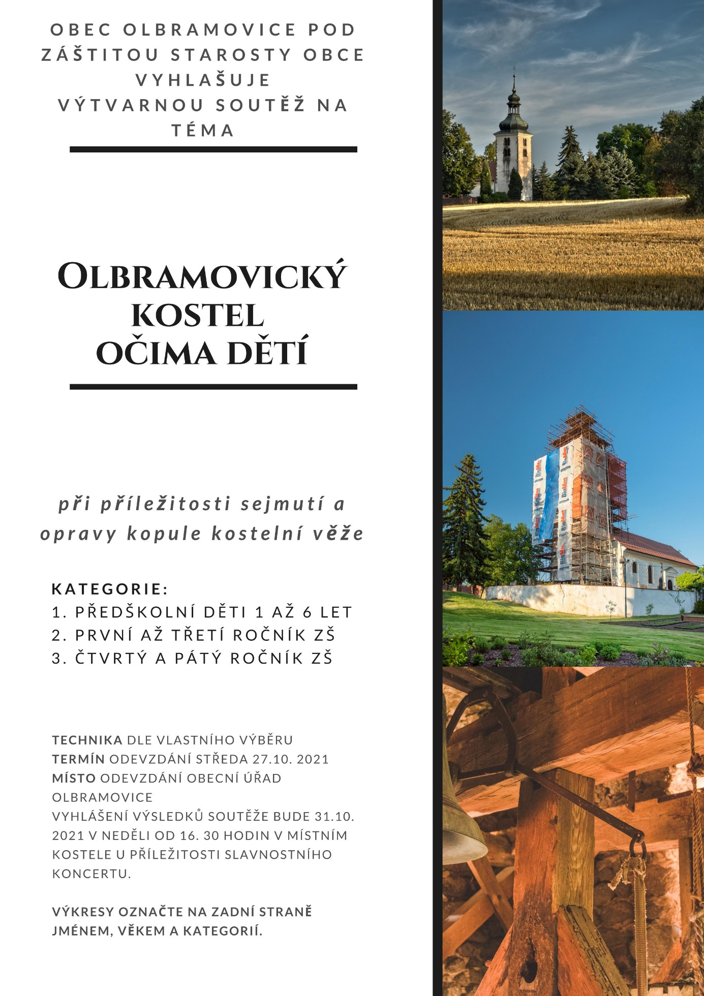

Obec Olbramovice informuje:

- Obecní knihovna otevřena každé pondělí od 14,00 – 18,00 hodin a každou středu od 12,00 – 16,00 hodin, tel.: 720 118 377

- Ordinace (po MUDr. Zdráhalovi)
Ordinace otevřena každou středu od 11,30 – 13,30 hodin

- Úřední dny na Obecním úřadu v Olbramovicích:
Pondělí: 7,30 – 17,00 hodin
Středa: 7,30 – 17,00 hodin

- Víceúčelové hřiště v Olbramovicích je otevřeno pro veřejnost denně po dohodě se správcem hřiště panem Petrem Šmídkem tel.: 732 518 569.

- Veterinární lékaři:
MVDr. Pavel Škvajn tel.: 606 865 864
MVDr. Petr Plechatý tel.: 607 970 761

- Hodiny pro veřejnost Pošty PARTNER v Olbramovicích
Pondělí: 8,00 – 16,00
Úterý: 8,00 – 14,00
Středa: 8,00 – 18,00
Čtvrtek: 8,00 – 14,00
Pátek: 8,00 – 12,00
Nejbližší poštou je: Česká pošta, s.p., Nerudova 11, 259 01 Votice, tel.: 954 225 901

- Špejchar je pro veřejnost otevřen:
- každou středu od 15,00 do 18,00 hodin
- každou sobotu od 13,00 do 16,00 hodin
- mimo návštěvní hodiny je možnost si objednat prohlídku po tel. dohodě u správce špejcharu na tel. č. 733 324 811.

V případě jakýchkoliv podnětů, námětů, nápadů ke zlepšení života v naší obci a osadách, neváhejte a zavolejte, napište nebo nás navštivte na Obecním úřadě, jste vítáni.

Společenská rubrika
Významná jubilea oslavili:
v červenci 2021
Paní: Nohová Jaroslava, Skaláková Zuzana, Pavlátová Zdeňka, Tůmová Věra
Pan: Drábek Luboš, Hrma Pavel, Kraus Miloš, Bešťák Petr, Kadeřábek Jiří, Skoumal Ondřej

v srpnu 2021
Paní: Zoulová Kateřina, Škvajnová Miroslava, Jílková Blanka, Blažková Ludmila
Pan: Procházka Jiří, Hatina Pavel, Kuthan Petr, Pecka Jiří

v září 2021
paní: Linhartová Lenka, Pomahačová Lenka, Táboříková Ivana, Šupková Jiřina, Dvořáková Hana, Hášová Jana, Rampírová Dana, Šmídková Miluše, Kohoutková Jaroslava, Táboříková Marie ,
pan: Nitkulinec Michal, Jirec Karel, Michálek Michal, Pražma Pavel, Knap Josef, Páv Miroslav

Rozloučili jsme se:
s panem Vladislavem Stěhulem, Marií Kuthanovou a Milanem Opičkou

Přivítali jsme:
Ludmilu Vrňákovou, Kamilu Kubáskovou, Magdalénu Rosolovou, Malvínu Suchánkovou, Jiřinu Petrdlíkovou, Natálii Houskovou, Davida Mázika a Lukáše Mázika

*****************************************************
Občasník, zpravodaj Obce Olbramovice. Vychází jako občasník. Vydává Obecní úřad Olbramovice, Olbramovice 158, 259 01 Votice, IČO 00232416, tel. 317813354, 317812454. Registrováno pod registračním číslem MK ČR E 10745.
Občasník č. 123 vychází 22.10.2021

